INFORMACJA prasowa: NEBOA
WIOSENNE ZAKUPY W ROSSMANN
MEGAPROMOCJA NEBOA

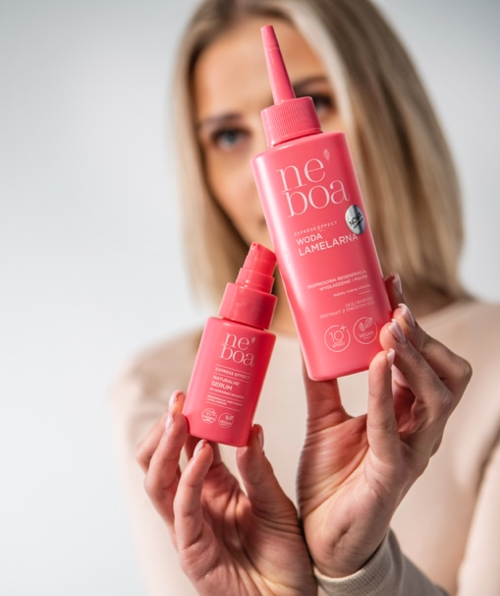
Powitaj wiosnę w sieci Rossmann i skorzystaj z megapromocji Neboa, w której wybrane kosmetyki do włosów kupisz w bardzo przyjaznych cenach.
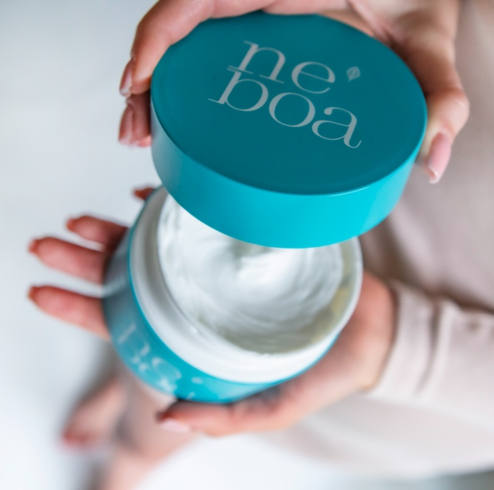
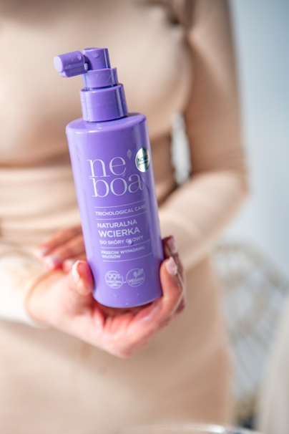
Skomponuj swój zestaw do zadań specjalnych i daj włosom to, czego po zimie potrzebują najbardziej: dokładnego oczyszczenia skóry głowy, wzmocnienia, a także odżywienia i wygładzenia. Regularne stosowanie odpowiednio dobranych kosmetyków Neboa sprawi, że już w pierwsze ciepłe dni fryzura będzie wyglądać naturalnie i świeżo.

Wiosenną odnowę włosów zacznij już dziś. Skorzystaj z megapromocji w sieci Rossmann i wybierz kosmetyki idealne dla potrzeb Twoich włosów. W wyjątkowych, niższych cenach kupisz teraz:

- Balansujący peeling z drobinkami do skóry głowy, który dzięki drobinom ściernym w postaci sproszkowanego kaczana kukurydzy i sproszkowanych łupin orzecha włoskiego, doskonale oczyszcza naskórek i unosi włosy u nasady – cena w promocji : 21,99 zł / 150 ml
- Wcierkę do skóry głowy przeciwko wypadaniu włosów Trichological Care – dzięki biologicznie aktywnym niskocząsteczkowym peptydom wcierka wspomaga wzrost włosów oraz ogranicza ich wypadanie, a także odżywia cebulki włosów, cena w promocji: 15,99 zł / 175 ml
- Wodę lamelarną Express Effect, która ekspresowo pozostawia na prostych włosach efekt tafli, a kręconym dodaje sprężystości i blasku, cena w promocji: 22,99 zł / 200 ml
- Naturalną nawilżająco - wygładzającą maskę HYDRATION & SMOOTHNESS – bogata w drogocenny olej z czarnuszki, olej z pestek dyni i kwas hialuronowy intensywnie regeneruje, wygładza i dyscyplinuje pasma, cena w promocji: 19,99 zł / 300 ml

Promocja w sieci Rossmann trwa do 15 marca.

NEBOA to polska marka naturalnych kosmetyków pielęgnacyjnych do włosów i ciała. Jej produkty są tworzone zgodnie z filozofią Respect the Nature, która towarzyszy marce na wszystkich obszarach istnienia: od opracowania wegańskich i naturalnych receptur, poprzez opakowania stworzone w duchu less waste, na realnych działaniach na rzecz oczyszczania mórz i oceanów kończąc. Wszystkie kosmetyki Neboa posiadają certyfikat PETA Cruelty Free and Vegan. Jako oficjalny partner Fundacji MARE, a także fundator specjalistycznego kosza PortBin, który oczyszcza Bałtyk z plastiku, Neboa dba o przyszłość polskiego morza i nieustannie poszukuje nowych możliwości ochrony jego cennych zasobów. Portfolio produktowe marki obejmuje 19 kosmetyków do pielęgnacji włosów i skóry głowy oraz 6 żeli pod prysznic.

